Список литературы на лето
для 2 класса.

Для обязательного чтения.

1. Русские народные сказки.
* Петушок и бобовое зёрнышко. У страха глаза велики. Лиса и тетерев. Лиса и журавль. Каша из топора. Гуси-лебеди (На выбор).
2. Пушкин А.С. Сказка о рыбаке и рыбке.
3. Толстой Л.Н. Филипок.
4. Пришвин М.М. Осеннее утро.
5. Чарушин Е.И. Страшный рассказ. Про Томку.
6. Михалков С.В. Новогодняя быль.
7. Носов Н.Н. Живая шляпа.
8. Осеева В.А. Волшебное кольцо.
9. Драгунский В.Ю. Тайное становится явным.
10. Шарль Перро. Кот в сапогах.
Для домашнего чтения.
СОВЕТУЕМ ПРОЧИТАТЬ.
1. Русские народные сказки.
* Петушок и бобовое зёрнышко. У страха глаза велики. Лиса и тетерев. Лиса и журавль. Каша из топора. Гуси-лебеди.
2. Пушкин А.С. «У лукоморья дуб зелёный…». «Вот север, тучи нагоняя..». «Зима! Крестьянин, торжествуя..».
3. Крылов И.А. Лебедь, Рак и Щука. Стрекоза и муравей.
4. Толстой Л.Н. Старый дед и внучек. Правда всего дороже. Котёнок и др. Сказки.
5. Сладков Н.И. Они и мы. Бюро лесных услуг. Еловая каша и др.
6. Пивоварова И.М. «Жила-была собака».
7. Берестов В.Д. Кошкин щенок. Змей-хвастунишка. Витя, Фитюлька и Ластик и др.
8. Пришвин М.М. Ёж. Ребята и утята. О чём шепчутся раки. Лисичкин хлеб и др.
9. Житков Б.С. Храбрый утёнок. На даче у бабушки. Разиня и др.
10. Бианки В. В. Музыкант. Сова. Лесные домишки и др.
11. Михалков С.В. Мой секрет. Сила воли. Мой щенок и др.
12. Барто А.Л. Верёвочка. Мы не заметили жука. В школу. Вовка – добрая душа. «Дело было в январе..». Урок в саду. Чудо на уроке и др.
13. Чуковский К.И. Федорино горе. Путаница. Радость и др.
14. Носов Н.Н. На горке. Затейники. Карасик. Клякса и др.
15. Маршак С.Я. Кот и лодыри. Чего боялся Петя? Знаки препинания и др.
16. Осеева В.А. Хорошее. Почему? и др.
17. Заходер Б.В. Товарищам детям. Что красивей всего? Песенки Винни-Пуха и др.
18. Успенский Э.Н. Над нашей квартирой. Если был бы я девочкой. Чебурашка. Память. Ветер и солнце и др.
19. Берестов В.Д. Знакомый. Путешественники. Кисточка и др.
20. Токмакова И.П. Плим. В чудной стране и др.
21. Остер Г.Б. Будем знакомы.
22. Драгунский В.Ю. Денискины рассказы.
23. Даль В.И. Старик-годовик.
24. Приметы осени. Произведения русских писателей.
25. Славная осень. Стихи Русских поэтов.
26. Времена года Стихи.
27. Ушинский К.Д. Четыре желания.
28. Зададки, пословицы, скороговорки..
30. Шарль Перро. Сказки.
31. Андерсен Г.Х. Сказки.
32. Эни Хогард. Мафин и паук.

Список литературы гражданско-патриотической направленности 1-4 класс.
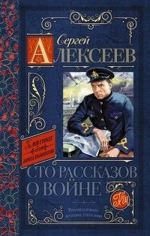 1. Алексеев С. П. Сто рассказов о войне.
В книгу известного писателя, классика детской литературы Сергея Петровича Алексеева вошли рассказы о Великой Отечественной войне, о мужестве нашего народа в дни тяжких испытаний, о великих подвигах простых солдат и командиров. Начинается книга рассказом об обороне Брестской крепости, а заканчивается рассказом "Знамя Победы".

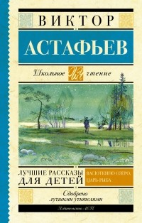 2. Астафьев В. П. Лучшие рассказы для детей.
Мальчиком, Виктор Астафьев заблудился в тайге и много дней провел один. А когда в школе все писали сочинение о том, как прошло лето, пятиклассник обо всем этом и написал. Вскоре сочинение было напечатано школьном журнале "Жив". Так появился первый рассказ для детей "Васюткино озеро" Виктора Петровича Астафьева...
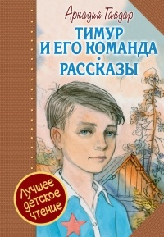 3. Гайдар А. П. Тимур и его команда.
Сказать про Тимура, что он хороший, положительный мальчик, – невозможно. Он – настоящий! Такой, каким должен быть мужчина, – ответственный, храбрый, добрый и нежный. У него было прекрасное, осмысленное отрочество, его ждёт суровая военная судьба. В книгу вошли три повести Аркадия Петровича Гайдара про Тимура: «Тимур и его команда», «Комендант снежной крепости», «Клятва Тимура». Это чтение для настоящих мальчишек.

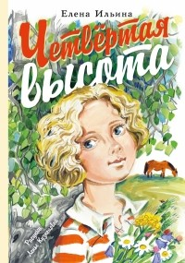 4. Ильина Е. Четвертая высота.
Елена Ильина – псевдоним Лии Яковлевны Маршак, родной сестры Самуила Яковлевича Маршака. Ее перу принадлежат множество рассказов, стихов и сказок для детей младшего и среднего возраста, но самое известное ее произведение – повесть «Четвёртая высота» (1945 г.) о Гуле Королёвой, ее детстве, юности и подвиге во время Великой Отечественной войны. Гуля (Марионелла) Королёва в детстве, еще до войны, сыграла несколько ролей в кино, и за одну из них получила путевку в Артек. Но учиться после школы пошла не в театральный институт, а в институт мелиорации, чтобы приносить настоящую пользу своему народу. Однако поработать по специальности ей не удалось: началась война, и она стала санинструктором, вытащила из-под огня около сотни бойцов. Гуля погибла в 1942 году, когда ей было всего двадцать лет. Книга «Четвёртая высота» - это настоящий памятник обыкновенной советской школьнице, отдавшей жизнь за Родину.
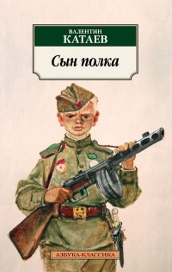 5. Катаев В. П. Сын полка.
«Ребенок и война» — одна из наиболее трагических тем в искусстве. В Ване Солнцеве, главном герое повести Валентина Петровича Катаева «Сын полка» (1944), множество осиротевших, до срока повзрослевших мальчишек военной поры узнавали себя. Значит, эта история правдива в самом высоком смысле слова. Значит, солдатам и офицерам, каждый день соприкасавшимся со смертью, даже в самых страшных условиях удавалось сохранить человечность. Они не были равнодушны к встретившимся им неприкаянным юнцам, стремились согреть, накормить их, уберечь от гибели, позаботиться об их лучшем будущем. Поэтому повесть Катаева — чтение нужное, горькое и воодушевляющее одновременно, и к тому же очень увлекательное.
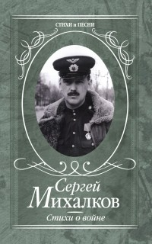 6. Михалков С. В. Стихи о войне. Дядя Степа.
В книгу Сергея Владимировича Михалкова "Стихи о войне" включены стихотворения, написанные автором во время войны, в тылу и действующей армии. Они обращены к читателям всех возрастов и социальных групп - солдатам и офицерам, труженикам тыла и угнанным в плен, матерям, женам и детям бойцов... Герой военной лирики С. Михалкова - вставший на защиту Родины народ, объединенный истинным, природным и мощным чувством патриотизма. Именно эта интонация делает книгу такой искренней и проникновенной. Вторая часть книги составлена из малоизвестных лирических стихотворений поэта, созданных в период с 1934 по двухтысячные годы.
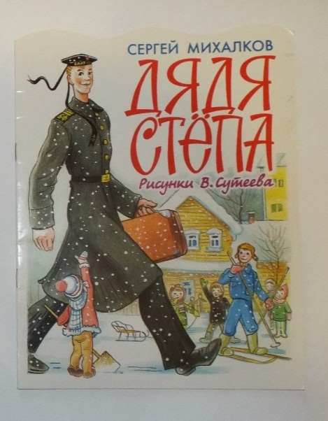 В 1935 году Сергей Владимирович Михалков опубликовал "Дядю Стёпу". Очень скоро поэма стала классикой советской детской литературы. Дети полюбили этого литературного героя и просили поэта написать новые истории про него. Так появились истории: «Дядя Стёпа – милиционер», «Дядя Стёпа и Егор» и «Дядя Стёпа – ветеран».

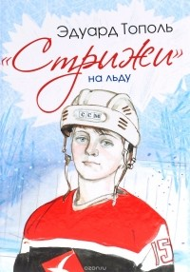 7.Тополь Э. В. «Стрижи» на льду.

Удивительные события, происходящие в повести "Стрижи" на льду Эдуарда Тополя, случились с твоим современником, мальчишкой Егором. Егор был инвалидом и не мог ходить, но после одной мистической встречи жизнь Егора круто поменялась, и он решил: "Я буду ходить!" Сила воли и сила духа помогли Егору, а любовь к хоккею сделала из бывшего инвалида настоящего чемпиона! Повесть "Стрижи" на льду" - книга о преодолении, о вере в себя и о большой любви к хоккею. Памяти Ивана Ткаченко, капитана ярославской хоккейной команды "Локомотив", и его команды посвящается.

